BỘ LAO ĐỘNG-THƯƠNG BINH  VÀ XÃ HỘI  TỔNG CỤC GIÁO DỤC NGHỀ NGHIỆP |  | KỲ ĐÁNH GIÁ KỸ NĂNG NGHỀ QUỐC GIA
ĐỀ THI THỰC HÀNH

TÊN NGHỀ | Điện công nghiệp
Bậc trình độ kỹ năng nghề | 3
Tên đề thi | Nhiệm vụ 1: Lắp mạch điện điều khiển đảo chiều quay trực tiếp động cơ không đồng bộ 3 pha rô to lồng sóc, dùng khởi động từ và nút ấn.  Nhiệm vụ 2: Lập trình và lắp mạch điện điều khiển động cơ không đồng bộ 3 pha rô to lồng sóc quay hai chiều dùng PLC OMRON-CPM2A.  Nhiệm vụ 3: Lắp mạch điện – khí nén điều khiển hệ thống dập phôi.
Mã số đề thi | ĐCN-TH 01

Thời gian thực hiện đề thi :
- Thời gian chuẩn : 4h30
- Thời gian hoàn thiện kết thúc 5h

Yêu cầu đề thi:
- Nhiệm vụ 1 (30 điểm):
Tên nhiệm vụ 1: Lắp mạch điện điều khiển đảo chiều quay trực tiếp động cơ không đồng bộ 3 pha rô to lồng sóc, dùng khởi động từ và nút ấn.
Mô tả nhiệm vụ 1:
- Ấn nút ON1 động cơ được quay theo chiều thuận, muốn động cơ quay theo chiều ngược lại ta ấn nút ON2. Ngược lại, khi động cơ đang quay theo chiều ngược muốn điều khiển động cơ quay theo chiều thuận ta ấn nút ON1.
- Muốn dừng động cơ ta nhấn nút OFF.
- Trong quá trình động cơ đang làm việc nếu có sự cố quá tải thì rơ le nhiệt sẽ tác động dừng động cơ.
- Sơ đồ nguyên lý như hình 1
1. Thời gian thực hiện bài thi mô đun 1:
- Thời gian chuẩn: 1 giờ 30 phút
- Thời gian hoàn thiện kết thúc 1 giờ 40 phút
2. Yêu cầu bài thi:
a. Nhiệm vụ thí sinh phải thực hiện.
Thí sinh phải thực hiện độc lập bài thi: Gồm 3 phần công việc sau đây.
+) Phần1: Chuẩn bị dụng cụ, vật tư đúng chủng loại
+) Phần 2: Lắp mạch điện theo sơ đồ, thực hiện trên cầu đấu của Tủ thực hành đa năng công nghiệp.
+) Phần 3: Vận hành mạch làm việc đúng theo yêu cầu.
b. Các bản vẽ và hướng dẫn kỹ thuật kèm theo.
Sơ đồ nguyên lý mạch điện
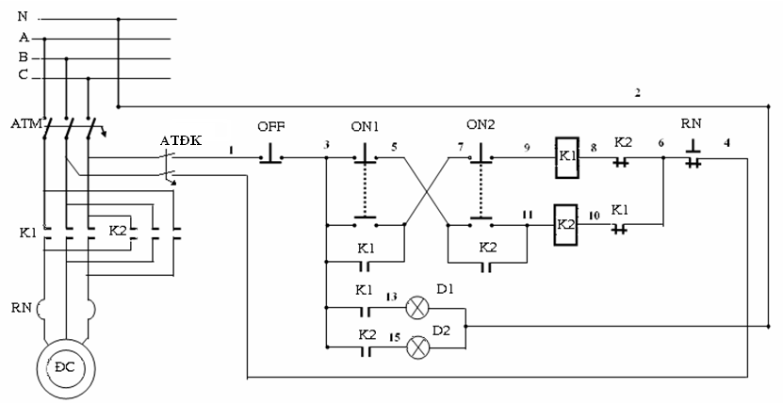
hình 1
c. Yêu cầu về kỹ thuật, chất lượng của sản phẩm.
+) ATM: cấp nguồn và bảo vệ ngắn mạch cho mạch động lực và điều khiển
+) Ấn nút ON1 động cơ được quay theo chiều thuận, muốn động cơ quay theo chiều ngược lại ta ấn nút ON2. Ngược lại, khi động cơ đang quay theo chiều ngược muốn điều khiển động cơ quay theo chiều thuận ta ấn nút ON1.
+) Ấn nút OFF động cơ dừng làm việc.
+) RN: rơ le nhiệt bảo vệ sự cố quá tải
+) Lắp đặt đúng theo sơ đồ nguyên lý mạch điện.

II. Nhiệm vụ 2(40 điểm)
Tên nhiệm vụ 2: Lập trình và lắp mạch điện điều khiển động cơ không đồng bộ 3 pha rô to lồng sóc quay hai chiều dùng PLC OMRON-CPM2A.
Mô tả nhiệm vụ 2:
- Ấn nút ON -> Động cơ quay theo chiều thuận, sau 5s động cơ tự động quay ngược, sau 5 giây động cơ tiếp tục lặp lại quay thuận và quá trình được lặp lại.
- Ấn nút Stop -> Động cơ dừng hoạt động.
- Trong khi hoạt động nếu động cơ quá tải rơ le nhiệt (RN) tác động mạch dừng làm việc.
- Sơ đồ mạch động lực như hình 2
1. Thời gian thực hiện bài thi mô đun 2:
- Thời gian chuẩn: 2 giờ
- Thời gian hoàn thiện kết thúc 2 giờ 10 phút
2. Yêu cầu bài thi:
a. Nhiệm vụ thí sinh phải thực hiện.
+) Thiết lập sơ đồ kết nối với PLC OMRON-CPM2A
+) Tiến hành nhập chương trình bằng phần mền CX - Programmer
+) Mô phỏng kết quả thực hiện trên PLC OMRON-CPM2A (Có lỗi tự sửa)
+) Kết nối PLC với mô hình thực tế và vận hành mô hình
b. Các bản vẽ và hướng dẫn kỹ thuật kèm theo.
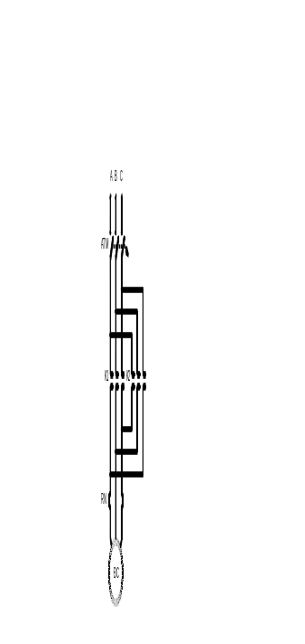
Hình 2.

- Nhiệm vụ (30 điểm):
Tên nhiệm vụ 3: Lắp mạch điện – khí nén điều khiển hệ thống dập phôi.
Mô tả nhiệm vụ 3:
- Phôi dập sau khi dập định hình sẽ có hình dạng đúng yêu cầu. Để lấy phôi dập ra khỏi khuôn dập ta ấn nút S1 sẽ làm cho xi lanh 1A đi ra và nâng phôi theo hướng từ dưới lên. Điều kiện để phôi dập có thể được nâng lên là chày của khuôn dập phải được nâng lên hết (công tắc hành trình S2 được tác động). Khi thôi tác động vào nút ấn S1 thì xi lanh 1A quay trở về trạng thái ban đầu.
- Sơ đồ nguyên lý như hình 3
1. Thời gian thực hiện bài thi mô đun 3:
- Thời gian chuẩn: 1 giờ
- Thời gian hoàn thiện kết thúc 1 giờ 10 phút
2. Yêu cầu bài thi mô đun 3:
a. Nhiệm vụ thí sinh phải thực hiện.
- Vẽ sơ đồ nguyên lý phần điện và phần khí nén.
- Các phần tử Điện – khí nén được gá lắp gọn gàng trên bàn thực hành Tự động hóa Điện – khí nén.
- Các thiết bị phải được bố trí theo nguyên lý hoạt động.
- Mạch hoạt động đúng yêu cầu công nghệ.
b. Các bản vẽ và hướng dẫn kỹ thuật kèm theo.

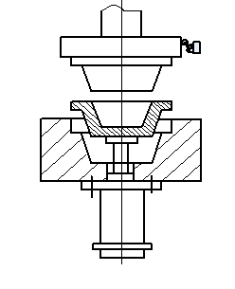

C. Kết quả bài thi:
Bài thi không đạt khi:
- Tổng số điểm trừ lớn hơn 40 điểm.
- Làm hư hỏng thiết bị nghiêm trọng mà không thể khắc phục được.
- Quá thời gian qui định.
- Mạch xảy ra sự cố ngắn mạch.

